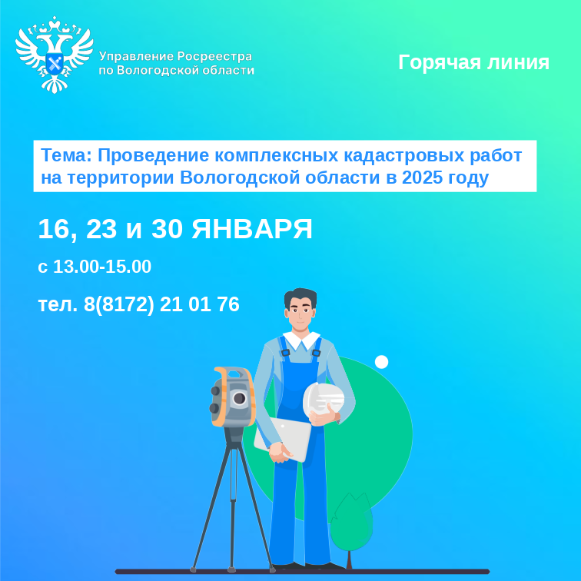

Горячие линии по вопросам проведения комплексных кадастровых работ в Вологодской области в 2025 году

16, 23 и 30 января 2025 года с 13.00 до 15.00 по телефону 8(8172) 21 01 76 на вопросы, связанные с проведением комплексных кадастровых работ на территории Вологодского региона ответят сотрудники отдела землеустройства, мониторинга земель, геодезии, картографии, кадастровой оценки недвижимости Управления Росреестра по Вологодской области.
В ходе проведения горячих линий вологжане могут узнать:
- что такое комплексные кадастровые работы и в чем их преимущества?
- на территории каких муниципальных образований проводятся комплексные кадастровые работы в 2025 году? Где узнать подробную информацию о проведении работ?
- что делать, если в кадастровом квартале расположения вашей недвижимости проводят комплексные кадастровые работы?
- каков порядок информирования заинтересованных лиц?
- как взаимодействовать с кадастровым инженером?
- как вносятся в ЕГРН результаты комплексных кадастровых работ?
- что делать в случае несогласия с результатами комплексных кадастровых работ и т.д.
Звоните!

Контакты для СМИ:
Пресс-служба Управления Росреестра по Вологодской области
(8172) 72 86 11, доб. 1045
press@r35.rosreestr.ru
160001, г. Вологда, ул. Челюскинцев, д. 3

